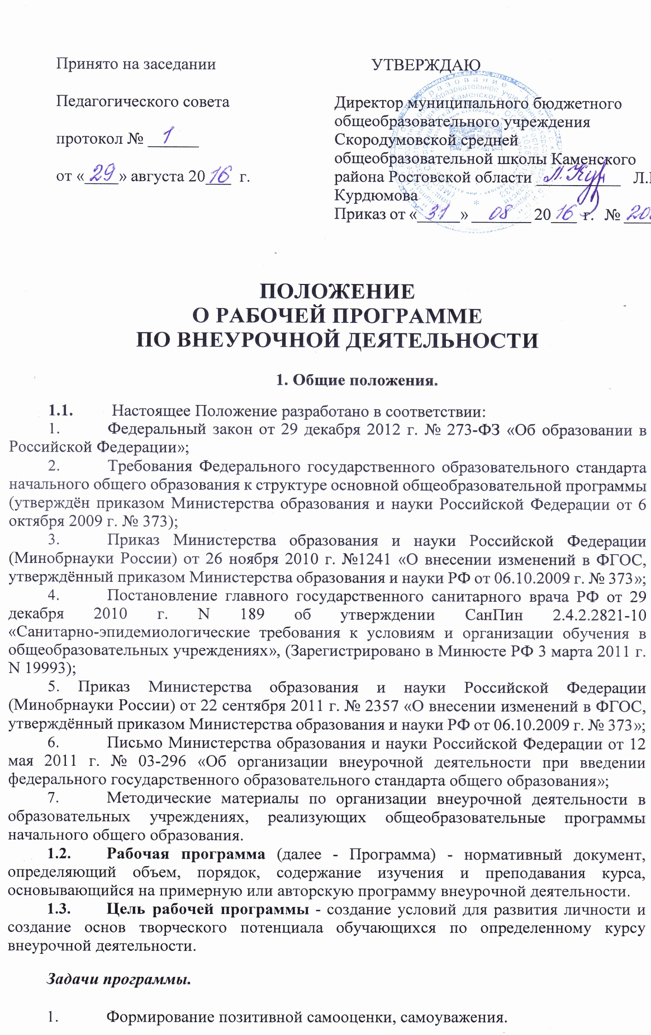
- Формирование коммуникативной компетентности в сотрудничестве:
- умение вести диалог, координировать свои действия с действиями партнеров по совместной деятельности;
- способности доброжелательно и чутко относиться к людям, сопереживать;
- формирование социально адекватных способов поведения.

3. Формирование способности к организации деятельности и управлению ею:
- воспитание целеустремленности и настойчивости;
- формирование навыков организации рабочего пространства и рационального использования рабочего времени;
- формирование умения самостоятельно и совместно планировать деятельность и сотрудничество;
- формирование умения самостоятельно и совместно принимать решения.
  - Формирование умения решать творческие задачи.
  - Формирование умения работать с информацией (сбор, систематизация, хранение, использование).

1.4. Функции рабочей программы:
- нормативная, то есть является документом, обязательным для выполнения в полном объеме;
- целеполагания, то есть определяет ценности и цели, ради достижения которых она введена в ту или иную образовательную область;
- определения содержания образования, то есть фиксирует состав элементов содержания, подлежащих усвоению обучающихся (требования к минимуму содержания), а также степень их трудности;
- процессуальная, то есть определяет логическую последовательность усвоения элементов содержания, организационные формы и методы, средства и условия обучения;
- оценочная, то есть выявляет уровни усвоения элементов содержания, объекты контроля и критерии оценки уровня обученности обучающихся.

- Технология разработки рабочей программы

  - Рабочая программа составляется учителем, педагогом дополнительного образования по определенному курсу на учебный год.

- Структура рабочей программы по внеурочной деятельности

  - Структура Программы является формой представления курса как целостной системы, отражающей внутреннюю логику организации учебно-методического материала, и включает в себя следующие элементы:
1) титульный лист
2) содержание курса внеурочной деятельности с указанием форм организации учебных занятий, основных видов учебной деятельности;
3) календарно-тематическое планирование;
4) личностные и метапредметные результаты освоения курса внеурочной деятельности;
5) учебно-методическое и материально-техническое обеспечение реализации внеурочной деятельности;
6) лист согласования.
  - Титульный лист - структурный элемент программы, который должен содержать следующую информацию:
- наименование образовательного учреждения;
- гриф утверждения программы;
- название программы внеурочной деятельности;
- уровень общего образования, класс;
- количество часов:
- Ф.И.О. педагога, разработавшего и реализующего программу;
- документы, на основе которых была разработана программа.

3.3. Пояснительная записка должна раскрывать:
- нормативно-правовую базу;
- назначение программы;
- актуальность и перспективность курса;
- возрастную группу обучающихся, на которых ориентированы занятия;
- цели и задачи реализации программы;
- изменения, внесенные в авторскую программу внеурочной деятельности, программу дополнительного образования и их обоснование.

3.4. Общая характеристика программы внеурочной деятельности
формы и методы работы (экскурсии, круглые столы, конференции, диспуты, школьные научные общества, олимпиады, соревнования, поисковые и научные исследования, общественно полезные практики, постановка и решение проблемных вопросов, игровые моменты, проекты, практические работы, творческие работы, самоанализ и самооценка, наблюдения и т. д.).

3.5. Содержание программы внеурочной деятельности
- включает перечень разделов программы, основные изучаемые вопросы.

3.6. Календарно-тематическое планирование должно содержать
- темы занятий,
- даты (по плану и по факту);
- количество часов;

3.7. Личностные, метапредметные и предметные результаты освоения программы внеурочной деятельности
- раскрывается, какими именно универсальными учебными действиями, преломлёнными через специфику содержания программы, овладеют учащиеся в ходе реализации внеурочной деятельности.

3.8. Информационно-методическое и материально-техническое обеспечение
- печатные пособия;
- экранно-звуковые пособия (могут быть в цифровом виде);
- технические средства обучения (средства ИКТ);
- цифровые образовательные ресурсы;
- учебно-практическое и учебно-лабораторное оборудование;
- натуральные объекты;
- демонстрационные пособия;
- музыкальные инструменты;
- натуральный фонд.

  - Оформление рабочей программы по внеурочной деятельности

4.1. Текст набирается в редакторе Word for Windows шрифтом Times New Roman, кегль 9-14.
4.2.Титульный лист считается первым, но не нумеруется, как и листы приложения.
4.3. Последовательность оформления рабочей программы составляется согласно пункту 3 данного положения.

5. Компетенция и ответственность учителя

5.1. К компетенции учителя относятся:
- организация своей деятельности в соответствии с годовым календарным учебным графиком на текущий учебный год и правилами внутреннего распорядка общеобразовательного учреждения, иными локальными актами общеобразовательного учреждения;
5.2. Учитель несет ответственность за:
- соответствие календарно-тематического планирования в рабочей программе с записями тем в журнале внеурочной деятельности;
- невыполнение функций, отнесенных к его компетенции;
- реализацию обучающимися не в полном объеме рабочих программ по внеурочной деятельности в соответствии с учебным планом общеобразовательного учреждения на текущий учебный год и расписанием занятий;
- нарушение прав и свобод обучающихся во время реализации рабочих программ.

6. Утверждение рабочей программы

6.1. Сроки и порядок рассмотрения Рабочей программы определяется данным положением.
6.2. Рабочая программа утверждается ежегодно в начале учебного года (до 1 сентября текущего года) приказом директора образовательного учреждения на основании решения педагогического совета.
6.3. Деятельность руководителя школьного методического объединения по рассмотрению рабочей программы:
6.3.1. Учитель представляет рабочую программу на проверку руководителю методического объединения на предмет соответствия установленным требованиям, прописанным данным положением.
6.3.2. Руководитель школьного методического объединения ежегодно рассматривает рабочую программу по предмету на соответствие ФГОС, примерной либо авторской программе, на основании которой учитель составлял рабочую программу, образовательной программе школы, учебному плану, в случае необходимости даёт рекомендации по доработке программы.
6.3.3. Руководитель школьного методического объединения на последней странице рабочей программы под грифом «Рассмотрено» ставит дату и подпись.
6.3.4 Рабочую программу, прошедшую экспертизу, руководитель методического объединения, представляет на согласование заместителю директора по ВР.
6.4 Деятельность заместителя директора по рассмотрению рабочих программ:
6.4.1. Заместитель директора рассматривает рабочую программу по предмету на соответствие ФГОС, реализуемой программе, образовательной программе школы, школьному положению о рабочей программе по внеурочной деятельности, учебному плану, в случае необходимости даёт рекомендации по доработке программы.
6.4.2. В случае принятия заместителем директора решения о включении данной программы в перечень рабочих программ, реализуемых в школе в очередном учебном году, на последней странице рабочей программы под грифом «Согласовано» ставит дату и подпись.
6.4.3. Согласованную рабочую программу заместитель директора передает на рассмотрение и принятие решения МС.
6.5. Деятельность МС:
6.5.1. МС рассматривает и принимает решение рекомендовать рабочую программу к утверждению на педагогическом совете.
6.5.2 Решение МС образовательного учреждения «рекомендовать рабочую программу к утверждению на педагогическом совете» отражается в протоколе заседания МС, на последней странице рабочей программы (вверху слева) ставится гриф «Рекомендовано», дата и подпись.
6.6. Деятельность директора образовательного учреждения по утверждению рабочей программы.
6.6.1. Директор школы приказом утверждает решение педагогического совета о рабочих программах. В титульном листе под грифом «Утверждаю» ставит дату, подпись.
6.7. После утверждения директором школы Рабочая программа становится нормативным документом, реализуемым в данном образовательном учреждении.
6.8. Рабочие программы, являющиеся авторскими, проходят дополнительно процедуру внутреннего и при необходимости внешнего рецензирования. Внутреннее рецензирование проводится в общеобразовательном учреждении высококвалифицированным учителем соответствующего учебного предмета.
6.9. Рабочие программы учебных предметов могут корректироваться в период учебного процесса. Основаниями для внесения изменений могут быть следующие обстоятельства:
- изменение часов учебного плана, отводимых для изучения курса;
- изменение федеральных государственных образовательных стандартов;
6.10. Все изменения, дополнения, вносимые педагогом в Программу в течение учебного года, должны быть согласованы с курирующим заместителем директора на предмет соответствия программы учебному плану общеобразовательного учреждения и требованиям государственного образовательного стандарта. На последней странице рабочей программы (вверху справа) ставится гриф согласования: СОГЛАСОВАНО Заместитель директора по ВР (подпись). Расшифровка подписи. Дата.

